高雄市政府教育局與英國文化協會100年度國中小
教師T.TET英語教學網使用心得分享-課堂拍攝作品徵選活動計畫

  - 依據：
本局與英國文化協會合作辦理之『100學年度全高雄市英語教師「互動式英語教學DVD」教學工作坊以及 T.TET英語教學網站之推廣計畫』」服務合約書辦理。
  - 目的：
(一)延續發展及推廣本局與英國文化協會建置的「T.TET英語教學網」-http://www.ttet.kh.edu.tw，並共同辦理「教師T.TET英語教學網使用心得分享-課堂拍攝作品徵選」活動，以豐富網站教學資源，提供英語教師的教學參考。
(二)透過教學影帶的分享及教學活動的設計，促進英語教師分享彼此的教學經驗及教學創意，以提升英語教師的教學專業發展及教學能力。
  - 指導單位：教育部
  - 主辦單位：高雄市政府教育局、英國文化協會
  - 承辦單位：高雄市國民教育輔導團（語文學習領域輔導小組）
六、活動辦法：
(一)根據「T.TET英語教學網」所分類之100年課綱-「國民中小學九年一貫課程綱要語文學習領域（英語）」之線上教材， flash、歌曲、故事等遊戲或活動為英語教學之參考，納入課堂教學規劃，設計相關教學元件或發展單元教案及活動設計。
「T.TET英語教學網」網址: http://ttet.kh.edu.tw
- 呈現內容：
  - 教學活動設計及課堂教學過程之呈現:製作相關教學元件，如:教學影片、簡報、學習單、教學流程、省思及建議等。
  - 教學實況錄影：上課教學過程及與學生互動之影帶、以教學師生互動實況為主，即以能展現優異教學、師生良好互動為重點。
  - 教學活動說明:含教學目標、教學背景、能力指標、活動應用、相關教學重點說明、教學影片過程之簡要說明、省思及建議等。
(二)審查標準及流程:
- 評分標準:內容完整性40%、教學適用性20%、實用可行性20%、創意流暢性20%
- 由英國文化協會聘請相關領域之專業人士組成評審團，進行作品審查，遴選出8件優秀作品，凡獲獎項者均發予獎狀乙張及獎金 新台幣5000元。
(三)參加對象：全國國中小現職英語教師，參加團隊以1~3人為限。
(四)活動日期：即日起至11月21日截止。
六、活動方式：
(一)計畫將由高市政府教育局公告於「T.TET英語教學網」最新消息區，相關活動訊息，請隨時參閱「T.TET英語教學網」，下載計畫文件。有任何問題，歡迎申請登入為會員，在本網站討論區發起討論。
(二)報名：請於10月底前先填寫報名表，寄至高雄市國民教育輔導團何佳真老師收，mail: chiachen0302@gmail.com。連絡電話:07-5866258#114
(三)作品送件日期及方式：100年11月01日~ 11月21日，作品請郵寄或交換至高雄市國民教育輔導團語文領域英語文組(80452高雄市大順一路570號)何佳真老師收，建議以掛號或快遞寄送，郵戳為慿。
(四)繳交項目：
- 作品:教學活動說明(如附件一)、相關教學元件及教學實錄影帶，一式三份。
- 報名表與CC授權同意書各一份，列印簽章，格式如附件二。
- 教學影帶請以一般DV攝影，自行錄製、剪輯成10-15分鐘影片。影片格式請採用MPEG(MPEG2 & MPEG4)格式。
(五)成績公布：100年12月15日前於「T.TET英語教學網」公佈得獎名單。頒獎日期另訂。獲勝作品將於民國100年12月20日前上傳至「T.TET英語教學網」供分享。
七、參賽注意事項：
(一)參賽者於報名期間請隨時參閱「T.TET英語教學網」公告文件、訊息。
(二)入選作品之著作財產權仍屬原作者所有，本活動之主辦單位及承辦單位擁有非專屬無償使用權，得以任何形式與方式重製、做教育推廣公佈與發行之權利。
(三)所有參賽作品，不辦理退件。唯恐評選期間作品受損，所有參賽稿件請務必自行備份，以備不時之需。
(四)獲獎獎金為未稅金額，依中華民國稅法規定，獎項金額超過新台幣20,000元以上，依法代扣稅金10%，獎項所得金額1,000元以上須併入個人所得稅依法申報。
(五)領獎方式需配合英國文化協會財務相關規定，提供本人身份證件影本和帳戶資料，於相關文件繳齊至英國文化協會後之30天內由英國文化協會匯款至得獎者之銀行帳戶。
(六)以上有任何疑問，請電07-5866258#114，洽
何佳真老師chiachen0302@gmail.com
許儷齡老師leelin777@gmail.com
蘇淑英老師further99@gmail.com
八、經費: 本案所需經費擬由高雄市政府教育局與英國文化協會合作辦理之『100學年度全高雄市英語教師「互動式英語教學DVD」教學工作坊以及 T.TET英語教學網站之推廣計畫』」服務合約書下經費支應。
九、獎勵方式:承辦本次活動有功人員，依相關獎勵規定提報教育局敘獎。
十、本計畫陳報教育局核准後實施，修正時亦同。

附件一(Example)
Theme / Learning Content  教學主題/學習內容 | Animal, Weather, Fruit
Teaching Objective
教學目標
Language Focus
語言焦點
Teaching Context
教學背景(含學生人數、年級及教學時數等)
Name of the T.TET flash games  T.TET英語教學網  線上flash遊戲的名稱 | Nut Hunt
Name of the T.TET flash games  T.TET英語教學網  線上flash遊戲的名稱 | 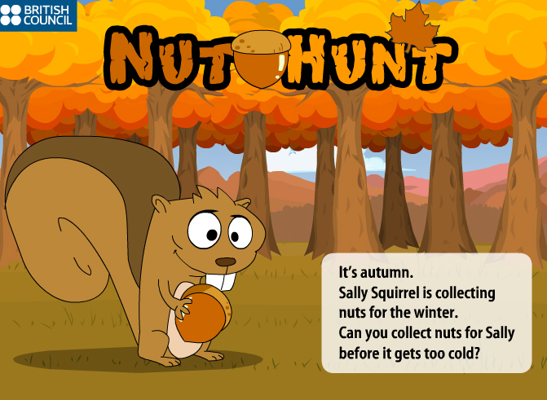
Competence Indicators  對應之能力指標 | 1-1-3 能聽辨課堂中所習得的詞彙。  1-1-3 Can identify the vocabulary items learned in class.
Abstract
摘要(含教學設計理念、省思建議及影片簡介等)
Teaching Procedure
教學流程概述

附註:
- 內容敘述可以是英文或中文。
- 教學活動對應之能力指標，請引用T.TET英語教學網(100年語文學習領域課綱)所分類之能力指標。
- 語言焦點，含教學單字、對話溝通等內容。
附件二
報名表
教師姓名1 |  | 任職學校
連絡電話(手機) |  | 傳真電話
身分證號碼
住址
連絡電子郵件

教師姓名1 |  | 任職學校
連絡電話(手機) |  | 傳真電話
身分證號碼
住址
連絡電子郵件

教師姓名1 |  | 任職學校
連絡電話(手機) |  | 傳真電話
身分證號碼
住址
連絡電子郵件

創用CC授權同意書
一、契約雙方：
甲 方： ____________________________________
乙 方： 高雄市政府教育局與英國文化協會

二、著作授權之範圍及限制：
甲方同意其參加高雄市政府教育局與英國文化協會共同辦理之「教師T.TET英語教學網使用心得分享-課堂拍攝作品徵選」，製作成果內容授權著作採用創用CC「姓名標示-非商業性－相同方式分享」2.5版台灣授權條款。依照創用CC「姓名標示-非商業性－相同方式分享」2.5版台灣授權條款，甲方仍保有著作之著作權，但同意授權予不特定之公眾以重製、散布、發行、編輯、改作、公開口述、公開播送、公開上映、公開演出、公開傳輸、公開展示之方式利用本著作，以及創作衍生著作，惟利用人除非事先得到甲方之同意，皆需依下列條件利用：
- 姓名標示：利用人需按照甲方所指定的方式，保留姓名標示
- 非商業性：利用人不得為商業目的而利用本著作
- 相同方式分享：若利用人改變、轉變或改作本著作，當散布該衍生著作時，利用人需採用與本著作相同或類似的授權條款
創用 CC 「姓名標示 ─ 非商業性─ 相同方式分享 」 2.5版台灣授權條款詳見：http://creativecommons.org/licenses/by-nc-sa/2.5/tw/
三、授權之注意事項：
甲方了解本授權條款係適用於全世界，且其有效期間持續至本著作的著作權保護期間屆滿為止，同時亦不可撤銷。甲方並了解他人合理使用的權利及其他的權利，不因本授權條款之內容而受影響。
四、擔保條款：
就上述之著作，甲方保證有權將其以創用ＣＣ「姓名標示-非商業性-相同方式分享」2.5版台灣授權釋出，並擔保乙方在遵循上述創用CC授權條款之條件的情況下，為上述經授權之行為，皆不致侵害第三人之智慧財產權，否則應就乙方所生之損害或損失（包括但不限於訴訟與律師費用），負擔賠償責任。
甲方： (簽章)
乙方： 高雄市政府教育局與英國文化協會 (簽章)
中 華 民 國 年 月 日

